Технологическая карта занятия № 1 по теме: «Статическое электричество»

Этап занятия | Деятельность учителя | Деятельность учащихся | ЭОР/ фотографии с урока
- 1.Мотивационный настрой. Создание проблемной ситуации. | -Ребята, наше занятие внеурочной деятельности «К вершинам знаний» будет очень интересным и увлекательным. Чтобы определить ключевое слово занятия, разгадайте ребус.  -Ребята, а кто скажет, что такое наука?  - Наука – система знаний о закономерностях развития природы, общества и мышления, а также отдельная отрасль таких знаний.  -Какую роль в нашей жизни играет наука?  -Что является продуктами научной деятельности?  -Как вы думаете, о чем мы будем говорить сегодня?  - Совершенно верно, сегодня мы поговорим с вами науке, о научных открытиях, о роли науки и техники в нашей жизни. Сегодняшнее занятие внеурочной деятельности будет посвящено науке, открывающей нам бесконечный мир радости познания, творчества и мечты.  -Президент Владимир Путин подписал указ о проведении в России Года науки и технологий в 2021 году. Посмотрите на важнейшие открытия и изобретения, изменившие жизнь человечества.  -Сегодняшнее занятие кружка «К вершинам знаний» пройдет в кабинете, который называется НаукоЛаб. Полное название - научная лаборатория. Сегодня каждый из вас попробует себя в роли младшего научного работника. А изучением чего вы будете заниматься, узнаете позднее.  -Для каждого ученого важно вести учет времени, поэтому на занятие я принесла часы. Но вот незадача, стрелка часов неподвижна.  -Почему часы не идут? Ваши предположения?  -Раз села батарейка, ее надо заменить. Тогда часы снова пойдут.  -Ставлю батарейку (неправильно). Часы снова стоят. Может, я что-то делаю не так? Кто поможет?  -Поставим батарейку, совместив плюс с минусом. Что произошло?  -Что это за плюсы и минусы? Почему надо именно совмещать плюсы и минусы? На эти и другие вопросы вы получите ответ в ходе нашего занятия.  -Но сначала сделайте предположение, что за сила скрывается в батарейке, которая заставляет часы идти?  -Когда мы вставили батарейку, через часы прошел электрический ток, и они заработали.  -Где мы еще встречаемся с электричеством?  -А как появляется в приборах электричество? Кто его создает? | Слушают педагога  Разгадывают ребус, называют ключевое слово: наука  Отвечают на вопросы педагога  Смотрят видео о проведении в России Года науки и технологий  Высказывают свои предположения. Один из ответов – села батарейка.  Вы поставили батарейку неправильно, нужно соединить плюс с минусом, часы пойдут.  Часы идут, показывая время.  В батарейке есть заряд, электрический ток.  Высказывают свои предположения.  Дети приводят примеры.  Электричество идёт по электропроводам, через розетку мы можем подключить электроприборы. | Генератор ребусов  http://rebus1.com/index.php?item=rebus_generator&skip=10&mode=1&slovo=%CD%C0%D3%CA%C0  Видео https://rutube.ru/video/3feb9637080193eb85fd2f5b3232af17/  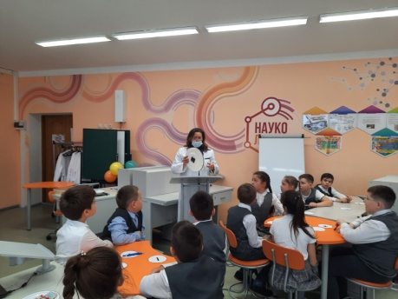
2. Изучение нового материала. | -Электричество может быть создано не только человеком, но и самой природой. Сегодня вы узнаете, что такое статическое электричество. Запишите на рабочих листах тему занятия.  -Все предметы, которые нас окружают, имеют положительный или отрицательный заряд. Более подробно вы узнаете об этом из ролика.  -Еще раз посмотрим, как все это происходит на практике.  (Опыт с эбонитовой палочкой.Демонстрирует педагог).  - Возьмем эбонитовую палочку и поднесем ее к маленьким кусочкам бумаги. Мы увидим, что ничего не происходит. Это говорит о том, что в обычном состоянии палочка (как и большинство других тел) электрически нейтральна. Если потереть эбонитовую палочку кусочком шерсти, то она электризуется, приобретая отрицательный заряд. Мех получил положительный заряд. При трении электроны переходят с шерсти на эбонитовую палочку, т. е. с того вещества, в котором силы притяжения к ядру атома меньше, на то вещество, в котором эти силы больше.  Предметы при трении могут получать отрицательные и положительные заряды. Могут не иметь разряда.  -Давайте поиграем. Каждый из вас сейчас превратится в положительный или отрицательный заряд. Вы разбегаетесь, а по моему сигналу должны соединиться в пары. Не забывайте о том, что притянуться могут только тела, имеющие разный заряд. Одинаково заряженные тела отталкиваются.  (Звучит музыка, как только она смолкает, учащиеся образуют пары). | Дети записывают на рабочих листах тему занятия кружка «Статическое электричество».  Учащиеся просматривают видеофрагмент «Что такое электролизация?». Запоминают какие предметы могут притягивать мелкие частицы: янтарь, стекло, эбонит.  Следят за проведением опыта  Дети получают карточки  -_  +  + - положительный заряд  - - отрицательный заряд  Учащиеся образуют пары: + и –  Учащиеся делятся на 3 группы – лаборатории, в которых руководители - учителя. Проводят опыты, результаты фиксируют на доске Padlet | (Видеофрагмент «Что такое электролизация»)  https://www.youtube.com/watch?v=xxSEMLt-bzY&feature=youtu.be&ab_channel=%D0%A1%D0%B2%D0%B5%D1%82%D0%BB%D0%B0%D0%BD%D0%B0%D0%A1%D0%BE%D1%80%D0%BE%D0%BA%D0%B8%D0%BD%D0%B0  Музыкальная заставка  https://drive.gybka.com/song/98575554/veselaya_muzyka_dlya_konkursov_-_fon_15/  Доска Padlet  https://padlet.com/sororinasvet5lana1968/klgsvh0sd1r1tukk
3.Практическое исследование проблемы. | -Сейчас класс будет поделен на 3 группы, научные лаборатории, каждая из которых будет проводить различные опыты, а результаты работы записывать в карту исследования. Затем каждая группа представит результаты своей работы.  -Руководителем первой лаборатории будет Мариничева Елена Борисовна, второй лаборатории - Сорокина Светлана Валерьевна, третьей - Савко Светлана Валерьевна. Руководители лабораторий полученную в ходе опытов информацию, размещают на доске Padlet.  МАРШРУТНЫЕ ЛИСТЫ  (Лаборатория № 1, 2, 3.Приложение № 01) | Учащиеся под руководством руководителей проводят опыты и записывают результаты в листы.  Для каждой лаборатории свои опыты-эксперементы.  Группа готовит 1 или нескольких учащихся для выступления | 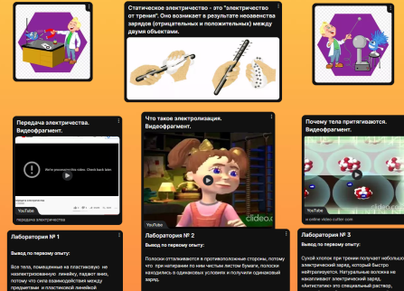  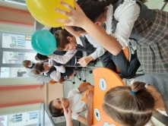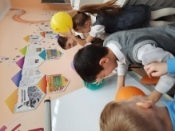  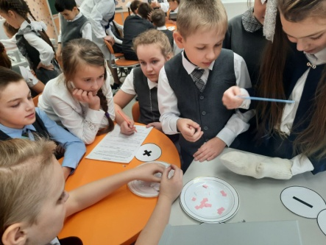
4.Презентация результатов практической работы. | -Пришло время подвести итоги исследовательской деятельности.  (представители каждой группы знакомят с результатами Группы учащихся по очереди знакомят класс с результатами исследований.Руководители лабораторий уточняют, дополняют ответы в случае необходимости). | Слушают выступления одноклассников, задают вопросы | 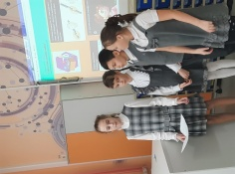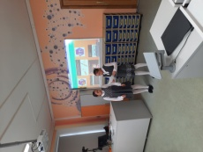
5.Итог занятия. | -Ребята, в жизни мы постоянно находимся в окружении статического электричества: дома, в школе, на улице. Волосы, прилипшие к расческе, потрескивающая одежда, пылевой слой на телевизоре, резкое покалывание в пальце от случайного прикосновения к предмету – все это признаки электризации. Данный вид электричества может негативно отражаться на здоровье человека.  В завершении урока каждому из вас мы выдадим буклет, в котором подробно описано, как можно избавиться от статического электричества доступными способами.  БУКЛЕТ  (Приложение № 02) | Слушают педагога, знакомятся с буклетом.

